UNIVERSIDADE FEDERAL DE SANTA CATARINA
Departamento de Engenharia Elétrica
EEL7040 – Circuitos Elétricos I - Laboratório

Aula 03
Medidas de resistência elétrica

Figura 1 - Circuito equivalente simplificado da ponte de Wheatstone.

Figura 2 - Circuito da ponte de Wheatstone com a derivação central de R₁ e R₂.

Figura 3 - Década de resistores para a resistência R_{p}.

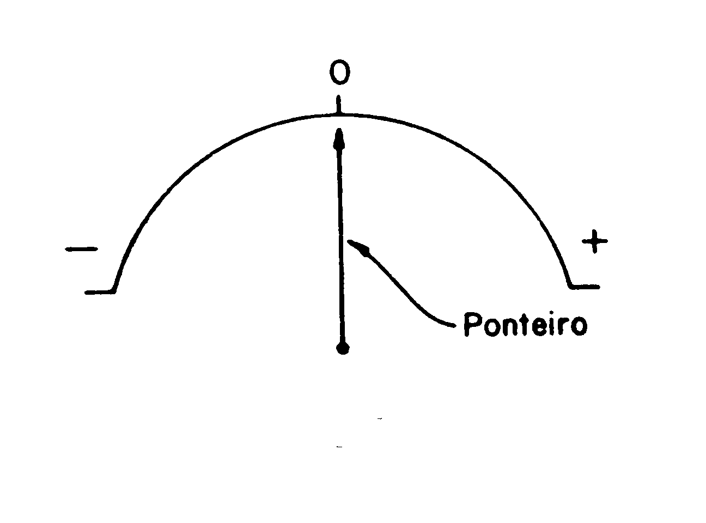
Figura 4 - Mostrador do galvanômetro.

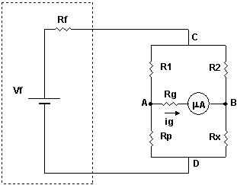
Figura 5 - Circuito em ponte.

- V_{f} – fonte de tensão de 15 V;
- R_{f} – resistência interna da fonte;
- R₁ = 1 kΩ ± 5% com potência de 1/8 W;
- R₂ = 4 kΩ ± 5% com potência de 1/8 W;
- R_{g} = 100 Ω ± 5% com potência de 1/8 W;
- R_{p} = 100 Ω ± 5% com potência de 1/8 W;
- R_{x} = 390 Ω ± 5% com potência de 1/8 W.

Figura 6 - Método volt-ampère a jusante.

Figura 7 - Método volt-ampère a montante.

Tabela 1 – Resistências obtidas.
Resistor |  | Valor comercial | Valor medido  Multímetro digital | Valor medido Ponte de Wheatstone | Valor determinado método V-A a jusante | Valor determinado método V-A a montante
R_{x1} | Valor |  |  |  | - | -
R_{x1} | Erro
R_{x2} | Valor
R_{x2} | Erro
R_{x3} | Valor
R_{x3} | Erro
R_{x4} | Valor
R_{x4} | Erro

Tabela 2 – Métodos indiretos.
Resistor |  | Valor comercial | Valor determinado pelo método V-A a jusante |  | Valor determinado pelo método V-A a montante
 |  | Valor comercial | Tensão | Corrente | Tensão | Corrente
R_{x2} | Valor
R_{x2} | Erro
R_{x3} | Valor
R_{x3} | Erro
R_{x4} | Valor
R_{x4} | Erro

